Các bạn nhỏ trường tiểu học Giang Biên tham gia cuộc thi English Marathon
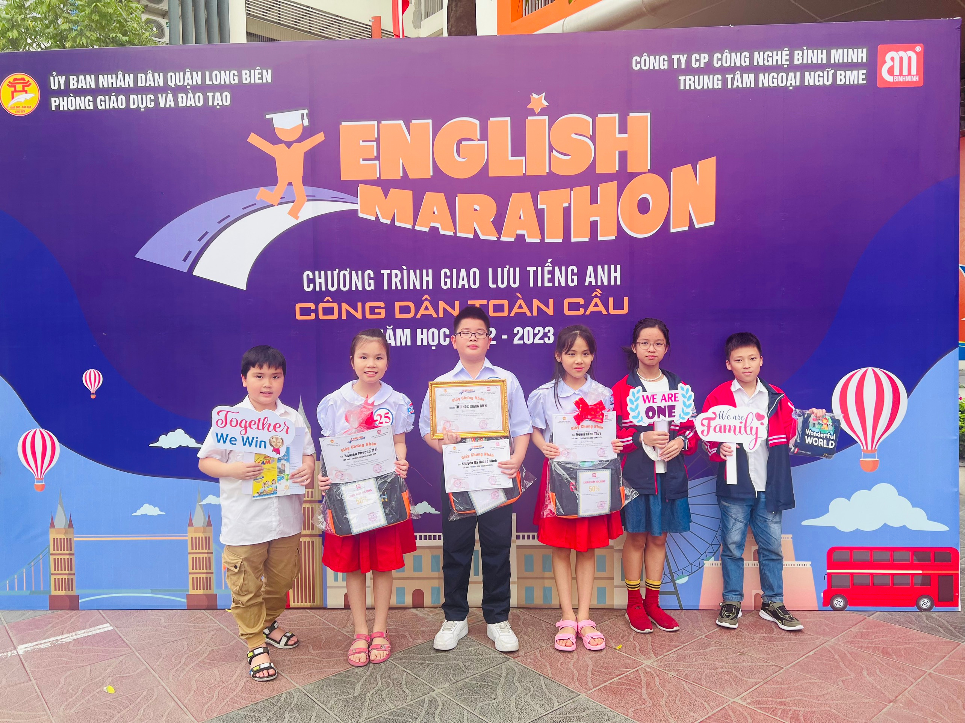
Ngày 18/3, tại trường Tiểu học Lê Quý Đôn (Long Biên), Phòng Giáo dục và Đào tạo (GD&ĐT) quận Long Biên (Hà Nội) phối hợp cùng với Công ty Cổ phần công nghệ Bình Minh tổ chức Chương trình giao lưu tiếng Anh “English marathon” dành cho học sinh Tiểu học quận Long Biên, năm học 2022 – 2023.
“English marathon” là sân chơi tranh tài Tiếng Anh dành cho đối tượng học sinh khối 3, 4, 5 các trường tiểu học quận Long Biên. Chương trình có sự tham gia của 29/31 trường Tiểu học trong toàn quận.
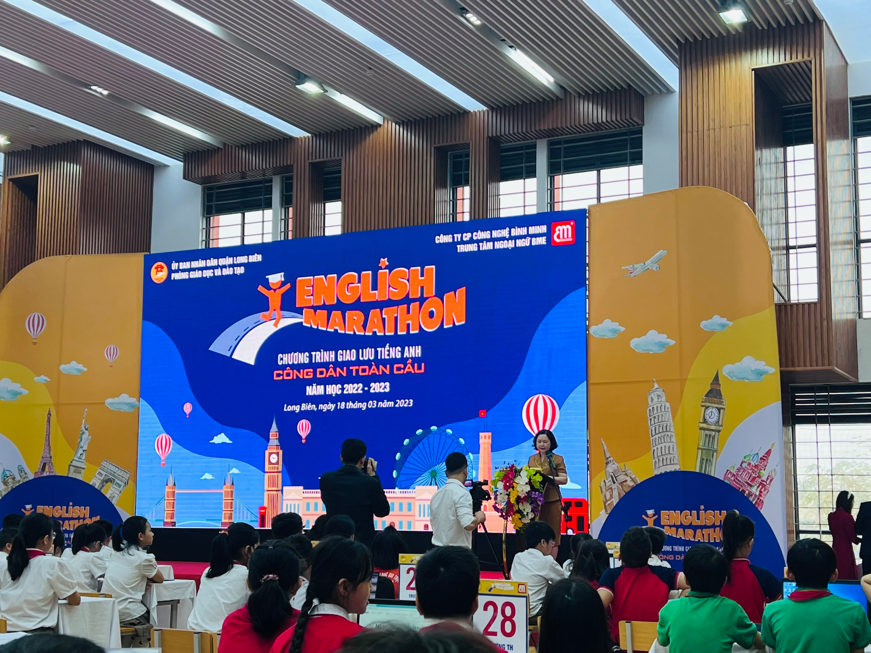

Đây là sân chơi lành mạnh, lý thú giúp các em học sinh có được cơ hội trải nghiệm, so tài khả năng Anh ngữ, học hỏi và giao lưu với các bạn học sinh đến từ các trường khác nhau trong khu vực.
Đồng thời giúp cho các em xây dựng mục tiêu phấn đấu, mục tiêu học tập và động viên khuyến khích các em tăng cường học tập môn tiếng Anh, nâng cao khả năng giao tiếp, kỹ năng nghe nói; Giúp học sinh có cơ hội thể hiện tài năng, cùng kỹ năng bổ trợ khác như kỹ năng thuyết trình, kỹ năng làm việc nhóm.
Trong chương trình, các đội sẽ trải qua ba vòng thi. Vòng thi thứ nhất “Tranh tài kiến thức (Face-off); vòng thi thứ hai – “Nhanh mắt nhanh trí” (Quick eyes - quick mind) và vòng thi thứ ba – “Bản lĩnh đội chơi” (I’m me).
Với bản lĩnh, kiến thức và tinh thần hứng khởi của mình, học sinh trường tiểu học Giang Biên đã đạt giải đội tiềm năng. Đem lại cơ hội cọ xát để có được học hỏi nhiều kiến thức mới cho học sinh của trường.
